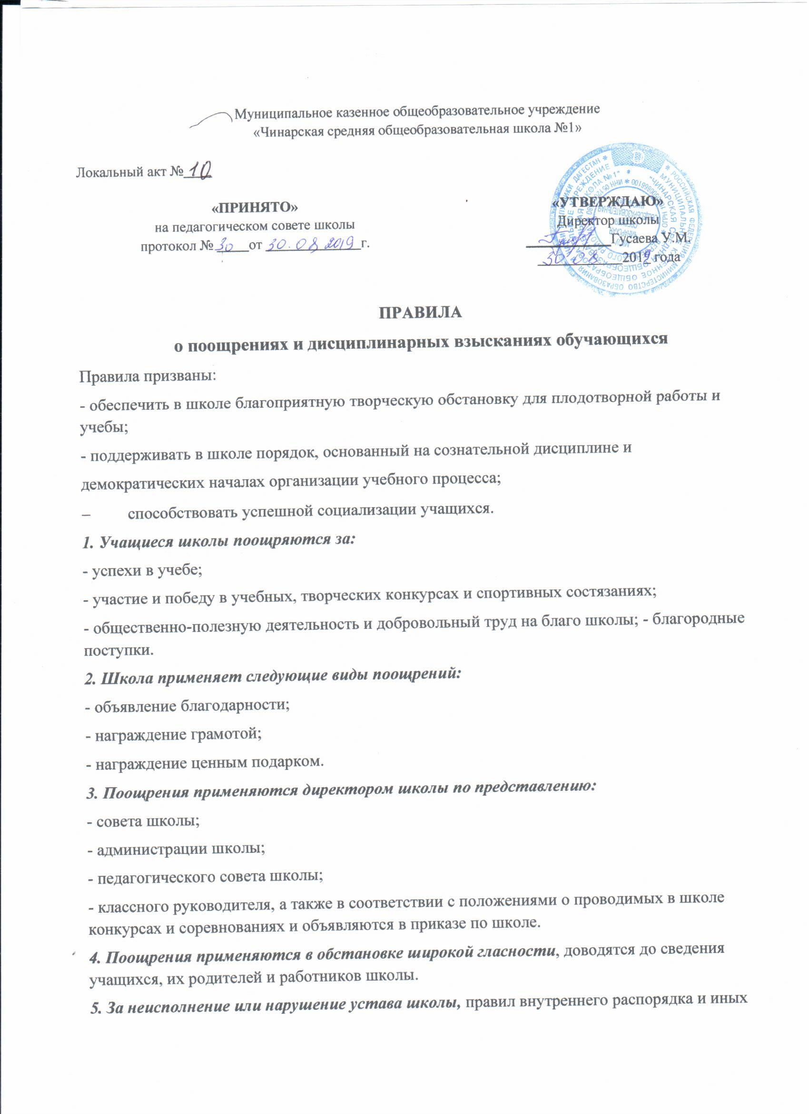локальных нормативных актов к обучающимся могут быть применены меры дисциплинарного взыскания:
- замечание;
- выговор;
- отчисление из школы.
6. Меры дисциплинарного взыскания не применяются к обучающимся по образовательным программам начального общего образования, а также к обучающимся с ограниченными возможностями здоровья (с задержкой психического развития и различными формами умственной отсталости).
7. Не допускается применение мер дисциплинарного взыскания к обучающимся во время их болезни, каникул.
8. За каждый дисциплинарный проступок может быть применена одна мера дисциплинарного взыскания. При выборе меры дисциплинарного взыскания школа учитывает тяжесть дисциплинарного проступка, причины и обстоятельства, при которых он совершен, предыдущее поведение обучающегося, его психофизическое и эмоциональное состояние, а также мнение совета школы, педагогического совета.
9. До применения меры дисциплинарного взыскания ученик обязан представить письменное объяснение. Если по истечении трёх учебных дней указанное объяснение обучающимся не представлено, то составляется соответствующий акт. Отказ или уклонение обучающегося от предоставления им письменного объяснения не является препятствием для применения меры дисциплинарного взыскания.
10. Мера дисциплинарного взыскания применяется не позднее одного месяца со дня обнаружения проступка, не считая времени отсутствия обучающегося, указанного в пункте 7 настоящего Правила, а также времени, необходимого на учёт мнения Совета школы, педагогического совета, но не более 7 учебных дней со дня представления директору школы мотивированного мнения указанных советов в письменной форме. За неоднократное совершение дисциплинарных проступков допускается применение отчисления несовершеннолетнего обучающегося, достигшего возраста пятнадцати лет, из школы, как меры дисциплинарного взыскания. Отчисление несовершеннолетнего обучающегося применяется, если иные меры дисциплинарного взыскания и меры педагогического воздействия не дали результата и дальнейшее его пребывание в школе оказывает отрицательное влияние на других обучающихся, нарушает их права и права работников школы, а также её нормальное функционирование. Отчисление несовершеннолетнего обучающегося как мера дисциплинарного взыскания не применяется, если сроки ранее применённых к обучающемуся мер дисциплинарного взыскания истекли и (или) мера дисциплинарного взыскания сняты в установленном порядке.
11. Решение об отчислении несовершеннолетнего обучающегося, достигшего возраста пятнадцати лет и не получившего основного общего образования, как мера дисциплинарного взыскания принимается с учетом мнения его родителей (законных представителей) и с согласия комиссии по делам несовершеннолетних и защите их прав. Решение об отчислении детей-сирот и детей, оставшихся без попечения родителей, принимается с согласия комиссии по делам несовершеннолетних и защите их прав и органа опеки и попечительства.
12. Об отчислении несовершеннолетнего обучающегося в качестве меры дисциплинарного взыскания школа незамедлительно обязана проинформировать департамент образования. Родители (законные представители) несовершеннолетнего обучающегося, отчисленного из школы не позднее чем в месячный срок принимают меры, обеспечивающие получение несовершеннолетним обучающимся общего образования.
13. Применение к обучающемуся меры дисциплинарного взыскания оформляется приказом директора школы, который доводится до обучающегося, родителей (законных представителей) несовершеннолетнего обучающегося под роспись в течение трёх учебных дней со дня его издания, не считая времени отсутствия обучающегося в школе. Отказ обучающегося, родителей (законных представителей) несовершеннолетнего обучающегося ознакомится с указанным приказом под роспись оформляется соответствующим актом.
14. Обучающийся, родители (законные представители) несовершеннолетнего обучающегося вправе обжаловать в комиссию по урегулированию споров между участниками образовательных отношений меры дисциплинарного взыскания и их применение к обучающемуся.
15. Решение комиссии по урегулированию споров между участниками образовательных отношений является обязательным для всех участников образовательных отношений в школе и подлежит исполнению в сроки, предусмотренные решением.
16. Решение комиссии по урегулированию споров между участниками образовательных отношений может быть обжаловано в установленном законодательством Российской Федерации порядке.
17. Если в течение года со дня применения дисциплинарного взыскания к обучающемуся не будет применена новая мера дисциплинарного взыскания, то он считается не имеющим меры дисциплинарного взыскания. Директор школы до истечения года со дня применения меры дисциплинарного взыскания имеет право снять её с обучающегося по собственной инициативе, просьбе самого обучающегося, родителей (законных представителей) несовершеннолетнего обучающегося, ходатайству Совета лидеров, Совета школы, педагогического совета школы.

